29.01.2016
205

О внесении изменений в постановление Администрации г.Заречного от 27.01.2015 №100 «О создании Комиссии по муниципальной поддержке инвестиционной деятельности на территории города Заречного Пензенской области» (с последующими изменениями)

В связи с кадровыми изменениями, руководствуясь статьями 4.5.1, 4.6.1 Устава закрытого административно-территориального образования города Заречного Пензенской области, Администрация ЗАТО г. Заречного Пензенской области п о с т а н о в л я е т:

1. Внести в постановление Администрации г.Заречного от 27.01.2015 №100 «О создании Комиссии по муниципальной поддержке инвестиционной деятельности на территории города Заречного Пензенской области» (с последующими изменениями) (далее - постановление) следующее изменение:
1.1. Приложение №1 постановления изложить в новой редакции (приложение).
2. Признать утратившим силу пункт 1 постановления Администрации г.Заречного от 09.11.2015 №2198 «О внесении изменения в постановление Администрации г.Заречного от 27.01.2015 №100 «О создании Комиссии по муниципальной поддержке инвестиционной деятельности на территории города Заречного Пензенской области».
3. Настоящее постановление опубликовать в печатном средстве массовой информации газете «Ведомости Заречного».
4. Контроль за исполнением настоящего постановления возложить на заместителя Главы Администрации города Заречного Зубову Ю.А.

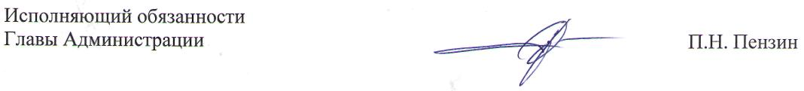

Приложение

к постановлению Администрации

города Заречного

от 29.01.2016 № 205

Приложение № 1

Утвержден
постановлением Администрации
города Заречного
от 27.01.2015 № 100
в редакции от 29.01.2016 № 205

Состав Комиссии по муниципальной поддержке инвестиционной деятельности на территории города Заречного Пензенской области

Зубова  Юлия Александровна | – | заместитель Главы Администрации города Заречного, председатель комиссии
Воронянский  Сергей Александрович | – | заместитель Главы Администрации города Заречного, заместитель председателя комиссии
Тюмина  Наталья Олеговна | – | главный специалист планово-экономического отдела Администрации города Заречного, секретарь комиссии
Члены комиссии:
Ганин Александр Геннадьевич | – | начальник Инспекции Федеральной налоговой службы по г. Заречному Пензенской области (по согласованию)
Герасина Юлия Валерьевна | – | исполняющий обязанности председателя Комитета по управлению имуществом г.Заречного
Гришанов Павел Владимирович | – | директор Фонда поддержки предпринимательства (по согласованию)
Дильман  Илья Владимирович | – | начальник отдела жилищно-коммунального хозяйства, транспорта и связи Администрации города Заречного
Журавлев Олег Евгеньевич | – | заместитель директора МУ «Правовое управление»
Климанов Денис Евгеньевич | – | директор муниципального автономного учреждения города Заречного Пензенской области «Бизнес-инкубатор «Импульс» (по согласованию)
Кулагин  Дмитрий Владимирович | – | начальник отдела промышленности, развития предпринимательства и сферы услуг Администрации города Заречного
Кулябина Мария Константиновна | – | начальник отдела стратегического развития Администрации города Заречного
Палаткин Михаил Юрьевич | – | начальник отдела архитектуры и градостроительства Администрации города Заречного
Проскурнина Татьяна Владиславовна | – | начальник планово-экономического отдела Администрации города Заречного
Рузайкин Сергей Николаевич | – | председатель Общественно-экспертного Совета по предпринимательству при Администрации города Заречного (по согласованию)
Скарбов Сергей Владимирович | – | председатель постоянной депутатской комиссии Собрания представителей г.Заречного по координации и развитию предпринимательства (по согласованию)
Шаролапова  Наталья Александровна | – | начальник Финансового управления города Заречного

